Сообщение о возможном установлении публичного сервитута

В соответствии со статьей 39.42 Земельного кодекса Российской Федерации администрация муниципального района Ставропольский Самарской области информирует о возможном установлении публичного сервитута ПАО «Россети Волга» для целей размещения и дальнейшей эксплуатации объектов электросетевого хозяйства, необходимых для подключения (технологического присоединения) к сетям инженерно-технологического обеспечения «ВЛИ-0,4 кВ от проектируемой опоры Ф-5 КТП Ам2606/400 кВА, Ставропольский район, п. Рассвет (Пузин Д.С.)» в отношении земель в кадастровом квартале 63:32:1403004

Сведения об объекте
№ п/п | Характеристики объекта | Описание характеристик
1 | 2 | 3
1 | Местоположение объекта | Самарская область, Ставропольский район
2 | Площадь объекта ± величина погрешности определения площади (P ± ∆P), м² | 728,0 ± 47,0, из них:  728,0 – земли в государственной собственности до разграничения прав и непредоставленные гражданам или юридическим лицам.
3 | Иные характеристики объекта | Публичный сервитут устанавливается в целях размещения и дальнейшей эксплуатации объекта электросетевого хозяйства «ВЛИ-0,4 кВ от проектируемой опоры Ф-5 КТП Ам2606/400 кВА, Ставропольский район, п. Рассвет (Пузин Д.С.)» на срок 49 лет.
Раздел 2
Сведения о местоположении границ объекта
1. Система координат МСК-63
2. Сведения о характерных точках границ объекта
Обозначение характерных точек границ | Координаты, м |  | Метод определения координат характерной точки | Средняя квадратическая погрешность положения характерной точки (Mt), м | Описание обозначения точки на местности (при наличии)
Обозначение характерных точек границ | X | Y | Метод определения координат характерной точки |  | Описание обозначения точки на местности (при наличии)
1 | 2 | 3 | 4 | 5 | 6
- | - | - | - | - | -
3. Сведения о характерных точках части (частей) границы объекта
Обозначение характерных точек части границы | Координаты, м |  | Метод определения координат характерной точки | Средняя квадратическая погрешность положения характерной точки (Mt), м | Описание обозначения точки на местности (при наличии)
Обозначение характерных точек части границы | X | Y | Метод определения координат характерной точки |  | Описание обозначения точки на местности (при наличии)
1 | 2 | 3 | 4 | 5 | 6
Часть № 1
1 | 431053.473 | 1335145.325 | Геодезический метод | 0.5 | -
2 | 431053.270 | 1335143.110 | Геодезический метод | 0.5 | -
3 | 431047.910 | 1335093.390 | Геодезический метод | 0.5 | -
4 | 431042.550 | 1335043.680 | Геодезический метод | 0.5 | -
5 | 431037.190 | 1334993.970 | Геодезический метод | 0.5 | -
6 | 431034.290 | 1334967.130 | Геодезический метод | 0.5 | -
7 | 431033.971 | 1334964.145 | Геодезический метод | 0.5 | -
8 | 431037.944 | 1334963.716 | Геодезический метод | 0.5 | -
9 | 431041.167 | 1334993.543 | Геодезический метод | 0.5 | -
10 | 431043.847 | 1335018.397 | Геодезический метод | 0.5 | -
11 | 431046.527 | 1335043.253 | Геодезический метод | 0.5 | -
12 | 431049.207 | 1335068.107 | Геодезический метод | 0.5 | -
13 | 431051.887 | 1335092.964 | Геодезический метод | 0.5 | -
14 | 431054.575 | 1335118.053 | Геодезический метод | 0.5 | -
15 | 431057.450 | 1335144.899 | Геодезический метод | 0.5 | -
1 | 431053.473 | 1335145.325 | Геодезический метод | 0.5 | -

Публичный сервитут устанавливается в целях размещения и дальнейшей эксплуатации объектов электросетевого хозяйства, необходимых для подключения (технологического присоединения) к сетям инженерно-технологического обеспечения «ВЛИ-0,4 кВ от проектируемой опоры Ф-5 КТП Ам2606/400 кВА, Ставропольский район, п. Рассвет (Пузин Д.С.)» согласно договору от 18.05.2025 № 2550-003746.
С поступившим ходатайством об установлении публичного сервитута и прилагаемым к нему описанием местоположения границ публичного сервитута заинтересованные лица могут ознакомиться по адресу: 445011, Самарская область, г. Тольятти, пл. Свободы, 9, каб. 114А. График работы: пн-чт с 8.00 до 17.00, перерыв с 12.00 до 12.48, пт с 8.00 до 16.00, перерыв с 12.00 до 12.48.
Заявления об учете прав на земельный участок принимаются в течение 15 дней со дня опубликования сообщения в администрацию муниципального района Ставропольский Самарской области через общий отдел, расположенный по адресу: Самарская область, г. Тольятти, пл. Свободы, 9, либо почтовым отправлением по указанному адресу.
Информация о поступившем ходатайстве об установлении публичного сервитута размещена на официальных интернет-сайтах администрации муниципального района Ставропольский Самарской области (https://stavradm.ru), администрации сельского поселения Васильевка муниципального района Ставропольский Самарской области (https://www.vasilevka.stavrsp.ru/).

Заместитель Главы района
по имуществу,
строительству и архитектуре А.В. Старков

Храмкова 8 8482 281467

Раздел 4

План границ объекта
Обзорная схема границ ЗОУИТ
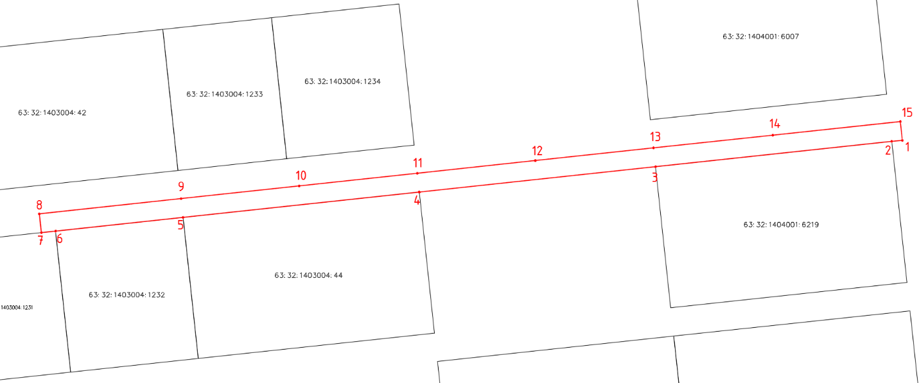
Используемые условные знаки и обозначения:
 | Характерная точка границы объекта
1 | Надписи номеров характерных точек границы объекта
 | Граница действия публичного сервитута
 | Существующая часть границы, имеющиеся в ЕГРН сведения о которой достаточны для определения ее местоположения
:44 | Надписи кадастрового номера земельного участка
 | Граница кадастрового квартала
63:32:1403004 | Обозначение кадастрового квартала

